**DESAIN VIRTUAL TOUR BANGUNAN BERSEJARAH LAWANG SEWU SEMARANG MENGGUNAKAN APLIKASI AUGMENTED REALITY BERBASIS WEB (WEBAR)**

**Arif Wibisono1), Theodora Indriati Wardani2)**

1, 2)Fakultas Pendidikan Matematika Ilmu Pengetahuan Alam dan Teknologi Informasi, Universitas PGRI Semarang, Jl. Dr. Cipto - Lontar No. 1 Semarang; Telp.024-8451279.

1)Email: [arifwibisono@upgris.ac.id](mailto:arifwibisono@upgris.ac.id)

2)Email: twindriati891@gmail.com

**Abstrak**

Perkembangan teknologi Augmented Reality (AR) merubah batas dan memperluas dunia visual kita, AR memiliki kelebihan bersifat interaktif dan real time sebagai media komunikasi visual. Disisi lain pemanfaatan teknologi ini mulai jamak digunakan di berbagai bidang, pada penelitian kali ini peneliti mencoba mengaplikasikan teknologi ini untuk tujuan memperkenalkan obyek wisata bersejarah Lawang Sewu di Kota Semarang diangkat sebagai obyek visual yang akan ditampilkan menggunakan teknologi AR. Memperkenalkan obyek visual menggunakan teknologi AR sendiri bukan hal yang baru, sudah banyak dilakukan di luar negeri, misal di China oleh Yi Ji, et al dari Guangdong University of Technologi Guangzhou, China, (2019). Yang menggunakan teknologi Augmented Reality Berbasis Web (WebAR) untuk mengenalkan kerajinan tangan tradisional (handycraft) dan cara pembuatannya, sebagai materi visualnya. Teknologi AR berbasis web dipilih, mengingat teknologi ini relatif baru, mudah diaplikasikan dan dapat berjalan lintas platform dan yang terakhir karena alasan perkembangan teknologi komunikasi, khususnya 5G didunia, dan peneliti meyakini teknologi ini akan menjadi tren kedepannya. Hasil penelitian menunjukkan aplikasi virtual tour menggunakan AR berbasis web ini mudah dikembangkan, sedangkan dari hasil pengujian menunjukkan aplikasi dapat berjalan dengan baik dengan metode pemindaian vertikal maupun horisontal, dan hasil pengujian menggunakan usability test dengan melibatkan 27 responden menunjukkan sebanyak 91,53% responden setuju bahwa aplikasi mudah digunakan, 94,18% responden setuju bahwa informasi visual dapat dilihat dengan jelas, 93,65% reponden berpendapat bahwa informasi visual yang ditampilkan mudah diingat 96,83 responden menikmati menggunakan aplikasi untuk mempelajari obyek bangunan bersejarah lawang sewu dan 96,83% responden tertarik untuk untuk menggunakan aplikasi ini kembali nantinya untuk obyek virtual yang lain. Sehingga peneliti menyimpulkan bahwa aplikasi virtual tour bisa dikembangkan menggunakan AR berbasis web dan menyarankan penggunaannya secara luas untuk virtual tour obyek visual yang lain.

**Kata kunci:** Virtual Tour, Augmented Reality Berbasis Web, Usability Test.

***Abstract***

*The development of Augmented Reality (AR) technology changes the boundaries and expands our visual world, AR has an interactive and real time nature as a visual communication medium. On the other hand, the use of technology is becoming widely used in various fields, in this research, researchers are trying to apply this technology to introduce the historical tourism object Lawang Sewu in Semarang City which is appointed as a visual object that will use AR technology. Introducing visual objects using AR technology itself is not new, it has been done a lot abroad, for example in China by Yi Ji, et al from Guangdong University of Technology Guangzhou, China, (2019). Which uses Web-Based Augmented Reality (WebAR) technology to introduce traditional handicrafts (handicrafts) and how to make them, as visual material. AR-based technology was chosen by the web, considering that this technology is relatively new, easy to apply and can run across platforms and lastly for reasons of the development of communication technology, especially 5G in the world, and researchers believe this technology will become a trend in the future. The results showed that the virtual tour application using web-based AR was easy to develop, while the test results showed that the application could run well with the vertical and horizontal scanning method, and the test results using the usability test involving 27 respondents showed that 91.53% of respondents agreed that Easy to use, 94.18% of respondents agree that visual information can be seen clearly, 93.65% report applications that think visual information is easy to remember 96.83 respondents enjoy using applications to study historical building objects Lawang Sewu and 96.83% respondents are interested in using this application again later for another virtual object. So the researchers conclude that virtual tour applications can be developed using web-based AR and suggest widespread use for other visual tourist objects.*

***Keywords:*** *Virtual Tour, Web-Based Augmented Reality, Usability Test.*

1. **PENDAHULUAN**

Augmented Reality yang merupakan teknologi yang memperluas dunia fisik kita dengan cara menambahkan lapisan informasi digital ke dalamnya seolah-oleh merupakan sesuatu yang nyata bukanlah sesuatu yang baru. Teknologi ini dipelopori oleh munculnya Google Glass pada 2004, dan terus berkembang hingga saat ini, dipergunakan diberbagai bidang, diantaranya ; entertainment misal penggunaannya pada game, simulasi untuk pelatihan di bidang indrustri, pertahanan dan militer, kedokteran hingga pendidikan. Akan tetapi teknologi Augmented Reality berbasis web (WebAR) adalah hal yang baru dalam pengembangan aplikasi AR sendiri. Dengan platform berbasis web, memungkinkan fitur komunikasinya menjadi ringan, mudah disebarkan luaskan, dan dapat dijalankan lintas platform sistem operasi maupun aplikasi yang digunakan untuk menjalankannya.

Disisi lain mobile augmented reality (Mobile AR) saat ini juga mendapatkan perhatian yang meningkat baik dari akademisi maupun industri. Mobile AR berbasis perangkat keras dan Mobile AR berbasis aplikasi adalah dua platform dominan untuk aplikasi Mobile AR. Namun, implementasi AR Seluler berbasis perangkat keras diketahui mahal dan tidak memiliki fleksibilitas, sedangkan penerapan berbasis aplikasi hanya memerlukan pengunduhan dan pemasangan bahkan mendukung lintas platform. Implementasi AR (Web AR) berbasis Web memudahkan pengguna dan tidak menutup kemungkinan penggunaannya secara luas, berkat banyaknya dukungan penyediaan layanan, ditambah lagi, munculnya jaringan komunikasi seluler 5G berpotensi meningkatkan efisiensi komunikasi seluler, dan penggunaan aplikasi WebAR secara luas oleh berbagai kalangan (Qiao et al., 2019).

Pemanfaatan teknologi Augmented Reality (AR) lebuh banyak digunakan untuk menvisualisasikan objek dalam bentuk 3 dimensi. AR memiliki kelebihan bersifat interaktif dan real time, misal AR digunakan sebagai media untuk memperkenalkan benda cagar budaya kepada masyarakat. Menggunakan teknologi AR dan markless AR terbukti berhasil diimplementasikan untuk tujuan tersebut (Haryani & Triyono, 2017).

Bahkan studi kasus di china membuktikan penggunaan WebAR untuk mengajarkan kerajinan tradisional yang saat ini sudah langka penerusnya, terbukti unggul dan berhasil. Bahkan siswa yang mengikuti tour dalam penelitian ini, mampu mengasah ketrampilan seni kriyanya, hanya dengan mengikuti panduan yang dibuat menggunakan aplikasi ini, menurut siswa, teknologi ini lebih interaktif jika dibandingkan media-media yang sebelumnya sudah ada (ji et al., 2019).

Objek wisata Lawang Sewu Kota Semarang memiliki potensi yang cukup besar terutama pada nilai sejarahnya. Meskipun bukan satu-satunya tempat bersejarah di Kota Semarang Lawang Sewu mempunyai keunggulan dalam lokasi yang cukup strategis yaitu pada pusat kota. Objek wisata Lawang Sewu berdiri kokoh diantara bangunan-bangunan modern yang berada di sekitarnya. Ada beberapa faktor yang mempengaruhi jumlah kunjungan ke objek wisata Lawang Sewu ini antara lain jumlah biaya untuk sekali berkunjung ke objek wisata Lawang Sewu, jumlah biaya untuk sekali berkunjung ke objek wisata lain, pendapatan, lama perjalanan yang ditempuh untuk menuju objek wisata Lawang Sewu, dan fasilitas (Baskoro & Mudakir, 2013).

Namun semenjak adanya pandemi Corona yang saat ini sedang terjadi, pemerintah pusat dan daerah memberikan himbauan kepada semua pihak untuk menerapkan physical distancing (jaga jarak & menghindari kerumunan), hal ini menjadikan sektor pariwisata paling terdampak kejadian tersebut, karena sektor pariwisata sendiri tidak mungkin terlepas dari kedua hal tersebut, hal ini tentunya membutuhkan inovasi dan pemikiran baru untuk bisa menjadi solusi mengatasi kelesuan sektor pariwisata (Karisma, 2020).

Beberapa pemerintah daerah sudah menerapkan inovasi teknologi, untuk menggairahkan kembali sektor pariwisata didaerahnya, semisal yang dilakukan dikabupaten banyumas jawa tengah. Dengan memanfaatkan teknologi Augmented Reality (AR) yang dicantumkan pada brosur obyek wisata, sehingga para wisatawan dapat mengetahui objek wisata di kabupaten banyumas secara menarik melalui layar perangkat mobile yang mereka miliki dengan memindai penanda (marker) pada brosur, maka para wisatawan dapat secara virtual dipandu (Tahyudin et al., 2015). Masih menggunakan teknologi yang sama, dikabupaten purbalingga di wilayah jawa tengah, AR dimanfaatkan pula untuk memandu wisatawan mengenal obyek wisata yang ada disana, bahkan aplikasi pemandu virtual ini dilengkapi pula dengan tayangan video dan audio, sehingga para wisatawab akan mendapatkan gambaran lebih mengenai tempat wisata yang akan atau sedang mereka kunjungi (Tahyudin & Saputra, 2015).

1. **TINJAUAN PUSTAKA**
   1. Definisi AR

AR adalah sebuah teknologi yang menggabungkan objek buatan komputer, dua dimensi atau tiga dimensi, ke dalam lingkungan nyata di sekitar pengguna secara real time. Objek yang ditampilkan AR membantu pengguna dalam menghasilkan persepsi baru yang memmungkinkan berinteraksi dengan lingkungan nyata (Ismayani, 2020).

Ada istilah yang seringkali tertukar adalah Virtual Reality (VR). Berbeda dengan AR, VR membuat lingkungan yang sama sekali baru, sehingga pengguna merasa berada ditempat lain yang berbeda dengan aslinya. Yang paling menjadi pembeda, augmented reality secara teknologi menggabungkan benda maya dua dimensi dan ataupun tiga dimensi ke dalam lingkungan nyata tida dimensi lalu memproyeksikan benda-benda maya tersebut dalam waktu nyata (real time)(Rizky, n.d.).

* 1. Perbedaan Aplikasi Augmented Reality Berbasis Desktip dan Web

Dalam buku kumpulan artikel informatika budidarma (Jurnal Media Informatika Budidarma Vol 4 No 1 Januari 2020, 2020) halaman 34 saat itu Augmented Reality hanya merupakan aplikasi desktop, artinya sebelum kita dapat mengembangkan aplikasi berbasis AR, kita harus memasang/menginstall terlebih dahulu aplikasi pengembangannya dalam komputer kita.

Selain itu berkembang pula, aplikasi Augmented Reality yang menyediakan versi web, artinya kita tidak perlu lagi menginstall aplikasi pengembangnya ke dalam computer kita, dan secara otomatis aplikasi pengembang ini bisa berjalan lintas platform Operating System (Windows, Linux, ataupun Android) (Pramono, 2012).

Ada istilah yang seringkali tertukar adalah Virtual Reality (VR). Berbeda dengan AR, VR membuat lingkungan yang sama sekali baru, sehingga pengguna merasa berada ditempat lain yang berbeda dengan aslinya. Yang paling menjadi pembeda, augmented reality secara teknologi menggabungkan benda maya dua dimensi dan ataupun tiga dimensi ke dalam lingkungan nyata tida dimensi lalu memproyeksikan benda-benda maya tersebut dalam waktu nyata (real time)(Rizky, n.d.).

* 1. Hasil Penelitian Sebelumnya yang Relevan

Studi yang relevan terkait dengan penelitian yang akan dilakukan peneliti adalah:

1. Penelitian Basworo Ardi Pramono, (2012). Yang menggunakan teknologi Augmented Reality Berbasis Web FLAR Manager, sebagai media bantu pemasaran online produk furniture, dimana calon pembeli akan disuguhkan gambaran furniture yang akan dibelinya, baik bentuk visual maupun ukuran dimensinya, dan gambaran apabila furniture tersebut diletakkan dalam ruangan, dan semuanya dilakukan secara virtual (Pramono, 2012).
2. Penelitian Andre Barone Rodiques, et al (2017). Yang membuat media pembelajaran berbasis web berbasis Moodle dan Blackboard, sedangkan untuk mendukung Visualisasi Pembelajaran Metode Shareable Content Object Reference Model (SCROM), Andre, dan timnya menggunakan Augmented Reality WebAR yang kompatible dengan sistem operasi smartphone android, dari penelitian pengembangan tersebut, didapatkan fakta dan temuan, bahwasannya media ini mampu membantu siswa yang mengalami kesulitan terkait ketrampilan spasial dalam pembelajarannya (Barone Rodrigues et al., 2017).
3. Penelitian Yi Ji, et al dari Guangdong University of Technologi Guangzhou, China, (2019). Yang menggunakan teknologi Augmented Reality Berbasis Web (WebAR) untuk mengenalkan kerajinan tangan tradisional (handycraft) dan cara pembuatannya, sebagai materi utamanya adalah teknik pembuatan pot porselain. Hasil penelitiannya menunjukkan model pembelajaran berbantuan AR berbasis web, lebih efektif jika dibandingkan menggunakan aplikasi AR berbasis dekstop, karena mendukung sistem operasi lintas platform (ji et al., 2019).
4. Proyeksi Xiuquan Qiao, et al, disampaikan dalam simposium ilmiah organisasi insinyur teknik terbesar dunia Institute of Electrical and Electronics Engineers (IEEE) pada (2019). Yang memprediksi bahwasannya di tahun-tahun mendatang, penggunaan secara luas teknologi Augmented Reality Berbasis Web (WebAR) akan lebih dominan digunakan dibanding aplikasi berbasis desktop di berbagai bidang. Karena fleksibilitasnya yang mendukung lintas platform, tidak menuntut spesifikasi perangkat keras maupun lunak untuk penggunaannya, ditambah lagi lahirnya protokol komunikasi 5G yang akan meningkatkan efisiensi komunikasi selular dan internet (Qiao et al., 2019).
5. Paparan Peng Tan, et al, disampaikan dalam Conference om Human Factors in Computing System pada (2020), Yang membuktikan keefektifan penggunaan aplikasi Augmented Reality Berbasis Web (WebAR) untuk membantu pembelajaran warisan budaya bukan benda, khususnya pada interaksi manusia dan komputer, dan bahkan menyarankan untuk mencoba mengkolaborasikannya (blended) dengan metode pembelajaran konvensional (Tan et al., 2020).
6. **METODE**

Metodologi penelitian yang digunakan adalah dengan melakukan studi pustaka lewat jurnal dan buku popular, prosiding seminar hasil, symposium ilmiah. Dari hasil studi awal tersebut peneliti menyusun rencana kerja penelitian yang diagram alirnya dapat dilihat pada gambar 1.



Gambar 1. Diagram alir Metodologi Penelitian Aplikasi Virtual Tour berbasis WebAR

Seperti yang terlihat pada gambar 1 bahwa metodologi penelitian yang digunakan adalah metode penelitian kualitatif, dimana hasil penelitiannya lebih banyak menampilkan interprestasi dan deksipsi.Yang menurut (Prof. Dr. A. Muri Yusuf, 2016), minimal harus memiliki kriteria atau ciri-ciri diantaranya sistematik terkontrol, ataupun rencana penelitian yang jelas dan merupakan suatu sirkel (cycle) jika mengalami kendala pada pelaksanaannya.

* 1. Mempersiapkan Obyek Visual (Visual Object Prepare)

Lawang sewu yang akan dijadikan obyek Virtualisasi Augmented Reality Berbasis Web (WebAR) kali ini, adalah sebuah gedung disemarang, jawa tengah yang merupakan kantor dari Nederland-Indische Spoorweg Maatschappij atau NIS. Dibangun pada tahun 1904 dan selesai tahun 1907. Terletak di bundaran Tugu Muda yang dahulu disebut Wilhelminaplein. Masyarakat sekitarnya menyebut Lawang Sewu (Seribu Pintu) dikarenakan bangunan tersebut memiliki pintu yang sangat banyak, walaupun kenyataannya pintu yang dimiliki tidak sampai seribu, dan itupun bukan pintu, melainkan jendela yang tinggi dan lebar, sehingga masyarakat sering menganggapnya sebagai pintu (lawang) (Dasuka, Y.P, Sasmito, B., 2014).

Menggunakan teknik digitalisasi dibuatlah sebuah visualisasi sederhana menggunakan aplikasi sketchfab, yang nantinya akan ditampilkan berdampingan dengan lingkungan nyata (Augmented Reality), lihat gambar 2.

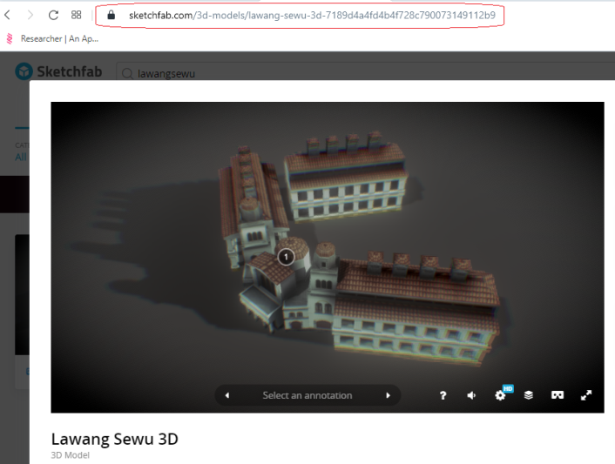

Gambar 2. Visualisasi menggunakan sketchfab

Setelah obyek dibuat dan diunduh, kita tidak bisa langsung begitu saja menggunakannya sebagai obyek AR, kita harus melakukan konversi file agar file nantinya bisa diakses oleh sistem, untuk itu kita menggunakan aplikasi berbasis web glb-packer, lihat gambar 3.

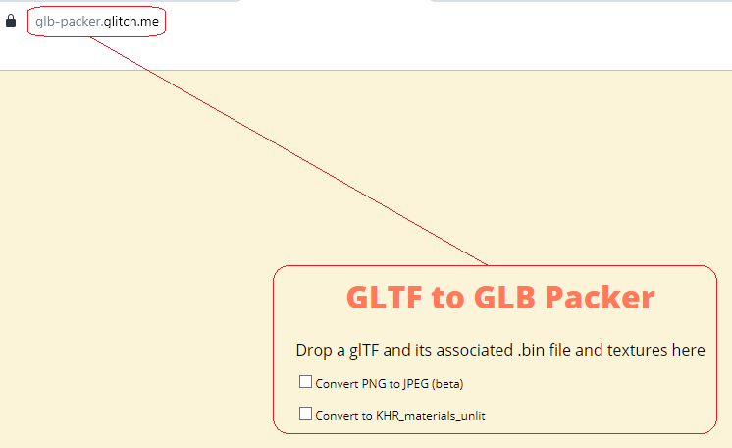

Gambar 3. Aplikasi konversi file 3 dimensi berbasis web

Untuk menggunakan aplikasi glb packer cukup mudah, kita hanya diminta drag and drop file yang akan kita konversikan, lihat gambar 4.

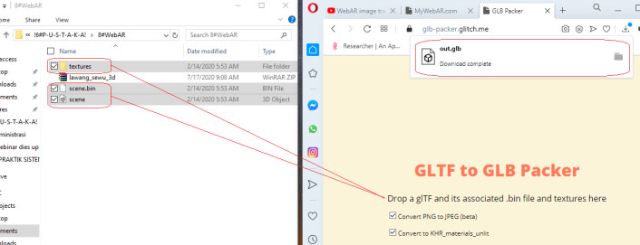

Gambar 4. Konversi file 3 dimensi menggunakan glb packer

* 1. Menyiapkan Aplikasi Pengembangan (Application Prepare)

Untuk perangkat lunak pengembangan tidak perlu dilakukan instalasi pada komputer atau perangkat kita, cukup mengunjungi website <https://mywebar.com>, kemudian buat akun lihat gambar 5 - aktivasi akun melalui email - login dan mulai membuat project lihat gambar 6.

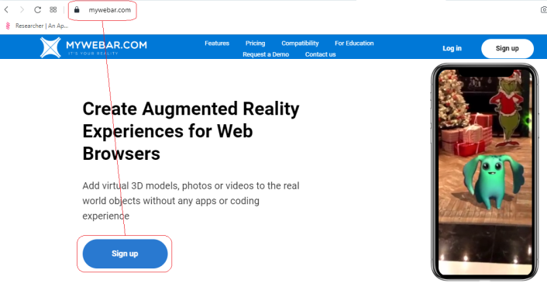

Gambar 5. Website MyWebAR

Setelah berhasil membuat akun, kita akan dihadapkan pada jendela new project/proyek baru, kita bisa klik tanda + untuk memulainya, lihat gambar 6.

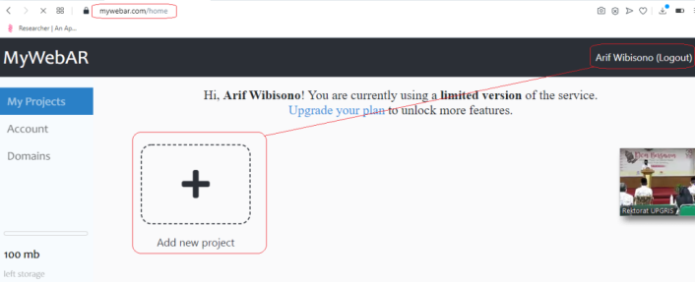

Gambar 6. Start New Project di MyWebAR

* 1. Mengunggah Obyek (Deploy Object)

Setelah kita memilih New Project, pada jendela berikutnya, kita akan diminta untuk mengunggah obyek 3D yang akan kita jadikan obyek Augmented Reality lihat gambar 7, jenis file yang diijinkan untuk dapat diunggah di aplikasi ini adalah GLB, FBX, DAE dan OBJ lihat gambar 8, setelah kita unggah, kita akan mendapatkan alamat URL atau alamat lokasi project kita, dan ada 3 pilihan model untuk mengaksesnya; yang pertama menggunakan QR (Quicj Response) Code, yang kedua World Tracking, jadi kita berkeliling ke tempat berdasarkan panduan GPS (Global Positioning System) dan sistem akan mencocokkan lokasi penanda dengan lokasi kita, apabila cocok/match maka sistem akan baru akan bekerja, dan yang ketiga dengan marker atau penanda berupa gambar, yang ketiga ini adalah metode umum yang paling banyak digunakan untuk membangkitkan atau mengakses AR. Kita putuskan menggunakan metode yang pertama, karena peneliti merasa yang pertama ini lebih responsive dan efisien diakses oleh sistem nantinya lihat gambar 9.

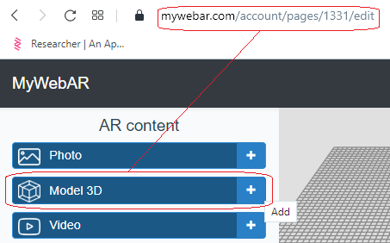

Gambar 7. Menggunggah obyek 3 dimensi

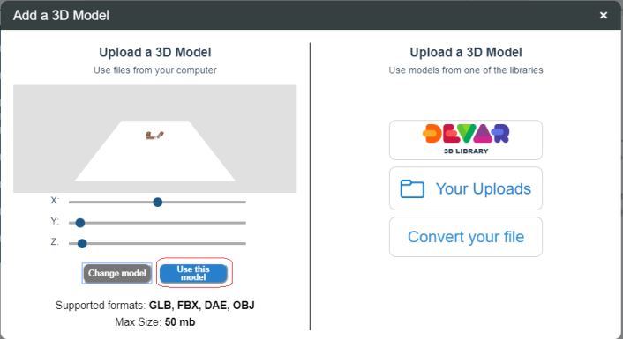

Gambar 8. Jenis file 3 dimensi yang diijinkan untuk dapat diunggah ke aplikasi

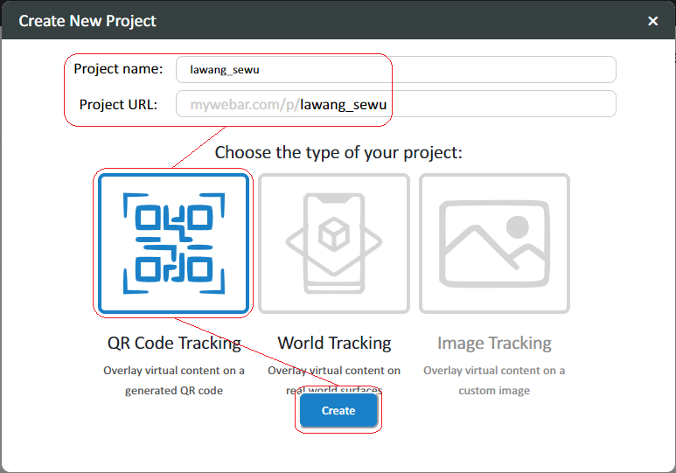

Gambar 9. Pilihan model tautan URL marker dalam bentuk QR Code

* 1. Membuat Penanda (Making Marker)

Ada beberapa tipe tracking yang dapat digunakan dalam Augmented Reality yaitu (Ika Devi Perwitasari, 2008), yaitu :

1. Marker based tracking : marker based tracking adalah metode AR yang menggunakan marker atau penanda untuk memunculkan objek maya.
2. Markerless : dengan menggunakan metode markerless pengguna tidak memerlukan sebuah marker untuk menampilkan objek maya. Metode markerless dapat diterapkan dengan menggunakan GPS, motion (gesture), face tracking.

Dalam penelitian kali ini, yang sudah disebutkan sebelumnya pada metode, peneliti menggunakan metode marker based tracking, dengan marker/penanda menggunakan QR Code. Untuk membuat marker sendiri, kita masih menggunakan aplikasi berbasis web yang sama, lihat gambar 10.

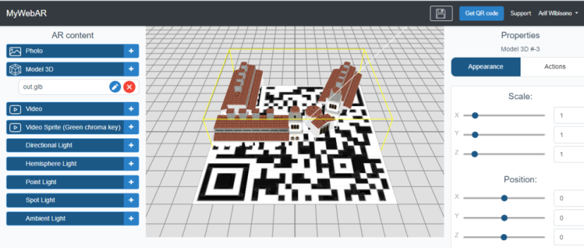

Gambar 10. Membuat marker

Setelah marker selesai dibuat, kita dihadapkan pada jendela kustomisasi marker, kita bisa melewatinya dan langsung pilih download/unduh, lihat gambar 11.

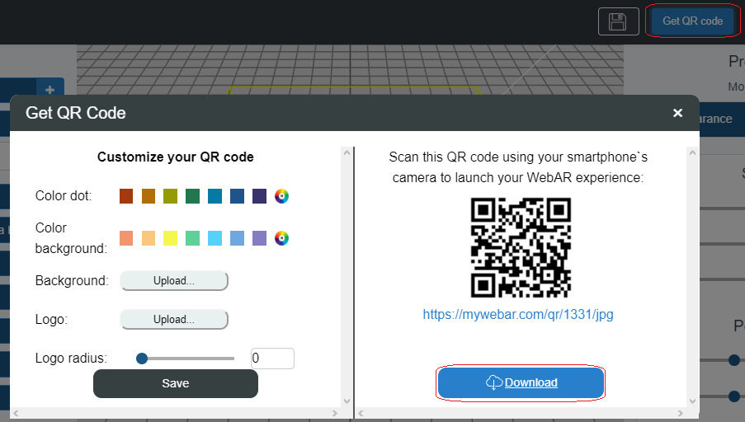

Gambar 11. Jendela kustomisasi marker

Setelah marker diunduh, kita bisa langsung mencetak marker tersebut kedalam kertas menggunakan printer cetak, lihat gambar 12.

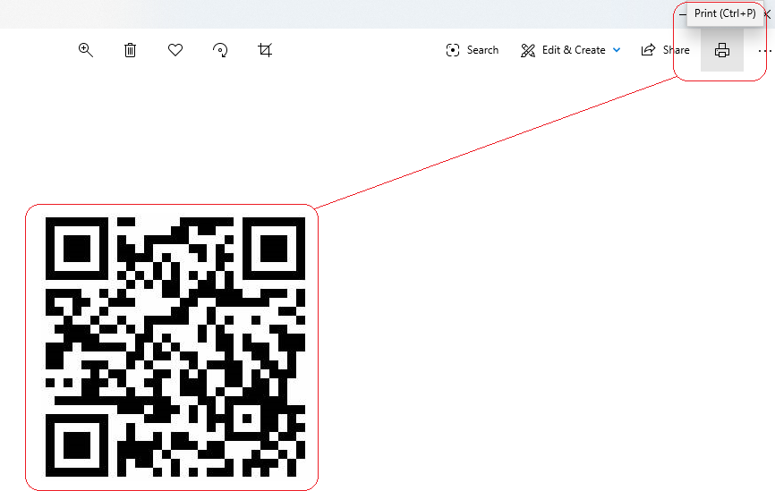

Gambar 12. Mencetak marker kedalam kertas menggunakan printer

* 1. Pengujian (Testing)

Pengujian dilakukan dengan menggunakan running test dan usability test (Nurhadryani et al., 2013). Usability test dilakukan dengan memberikan sejumlah pertanyaan (questioner) kepada user/responden lihat gambar 13.

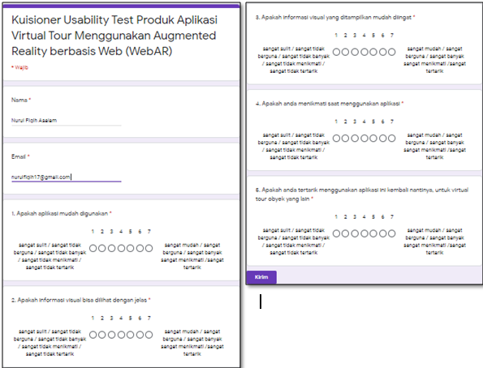

Gambar 13. Kuisioner usability test

Running test dilakukan dengan menggunakan perangkat smartphone berkamera yang diarahkan ke marker, dengan posisi smartphone mengambil gambar secara horizontal, lihat gambar 14, dan mengambil gambar secara vertical, lihat gambar 15.

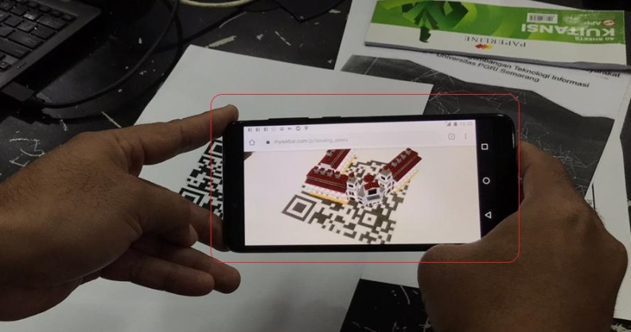

Gambar 14. Memindai marker secara horisontal

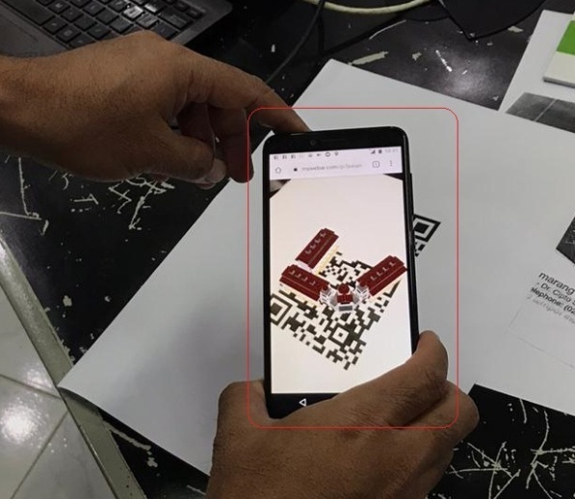

Gambar 15. Memindai marker secara vertikal

1. **HASIL DAN PEMBAHASAN**
   1. Pengujian Usability Test

Dalam proses pengujian usability, peneliti menggunakan lima buah pertanyaan, yaitu :

1. Apakah aplikasi mudah digunakan
2. Apakah informasi visual bisa dilihat dengan jelas
3. Apakah informasi visual yang ditampilkan mudah diingat
4. Apakah anda menikmati saat menggunakan aplikasi
5. Apakah anda tertarik menggunakan aplikasi ini kembali nantinya, untuk virtual tour obyek yang lain

Setiap pertanyaan tersebut dijawab dengan likert scale yaitu dengan memberikan poin nilai 1-7 (1 sampai 7), dimana skala 1 = sangat sulit / sangat tidak berguna / sangat tidak banyak / sangat tidak menikmati / sangat tidak tertarik dan skala 7 = sangat mudah / sangat berguna / sangat banyak sangat menikmati /sangat tertarik.

Pada pengujian usability, peneliti menyebarkan kuisioner secara online pada alamat link URL <https://forms.gle/4kuFHFNpPfwfzaHeA>, dan sebanyak 27 responden mengisi kuisioner tersebut. Sebelum mengisi kuisioner responden terlebih dahulu mencoba menggunakan aplikasi, umumnya selama 10 menit.

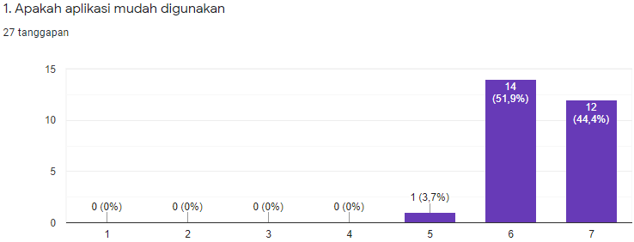

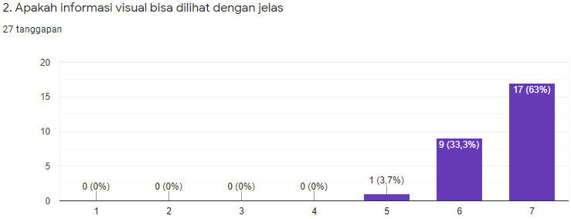

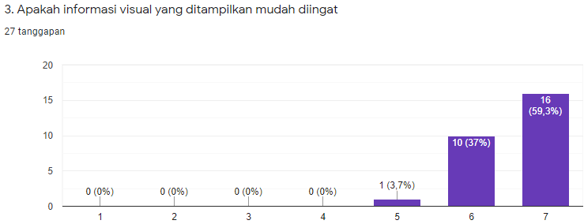

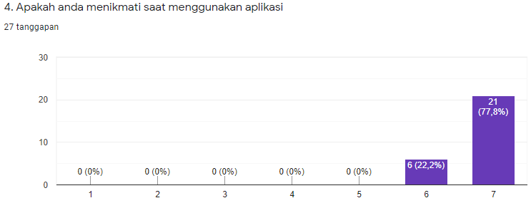

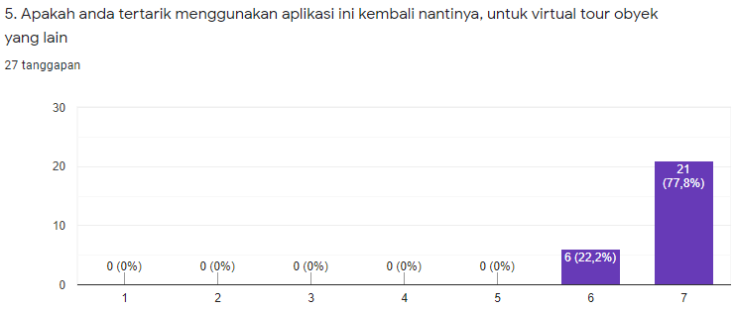

* 1. Hasil Pengujian

|  |  |  |  |  |  |  |
| --- | --- | --- | --- | --- | --- | --- |
| Nama | Email | 1. Apakah aplikasi mudah digunakan | 2. Apakah informasi visual bisa dilihat dengan jelas | 3. Apakah informasi visual yang ditampilkan mudah diingat | 4. Apakah anda menikmati saat menggunakan aplikasi | 5. Apakah anda tertarik menggunakan aplikasi ini kembali nantinya, untuk virtual tour obyek yang lain |
| mei sulistyoningsih | meisulistyoningsih.jitek@gmail.com | 6 | 6 | 7 | 7 | 7 |
| Faisol Firdaus | faiztheparadise@ymail.com | 7 | 7 | 7 | 6 | 7 |
| Ilham firdaus | Ilhamfirdaus475@gmail.com | 6 | 6 | 7 | 7 | 7 |
| Dewi Setianingsih | dewisetianingsihxpm1@gmail.com | 7 | 6 | 6 | 7 | 7 |
| Nurul Fiqih Asalam | nurulfiqih17@gmail.com | 7 | 7 | 6 | 7 | 7 |
| ANNISA PEBRIANI | anisapbrn@gmail.com | 7 | 7 | 6 | 7 | 6 |
| Leonar Rahankelan | rahankelanleo@gmail.com | 6 | 7 | 6 | 7 | 7 |
| Agung wahyu setyawan | tasimen8@gmail.com | 6 | 6 | 6 | 6 | 6 |
| Nihrina Kusumawati | nihrinakusumawati@gmail.com | 7 | 7 | 7 | 7 | 7 |
| Lita Novianingsih | fffff21ips3lita@gmail.com | 7 | 6 | 7 | 7 | 7 |
| Ika nada Wenny Dwi Yanti | ikanadaw97@gmail.com | 7 | 7 | 7 | 7 | 6 |
| ZAENAL ALIT SANJAYA | zaenal.alit@gmail.com | 7 | 6 | 7 | 6 | 7 |
| Rizky Indah Purwaningtyas | riski14indah@gmail.com | 6 | 6 | 7 | 7 | 7 |
| Ika nada Wenny Dwi Yanti | ikanadaw97@gmail.com | 7 | 7 | 7 | 7 | 6 |
| Rizaldi fakhrullah | rizaldifakhrullah24@gmail.com | 6 | 6 | 7 | 7 | 7 |
| Rizky Indah Purwaningtyas | riski14indah@gmail.com | 7 | 7 | 6 | 6 | 7 |
| Indah Maya Santika | santikaindahmaya@gmail.com | 7 | 7 | 7 | 7 | 7 |
| Mukhammad irfan syauqi | Isyauqi4@gmail.com | 6 | 7 | 6 | 7 | 6 |
| Fajar Bayu Setyo N | fajarbayusn00@gmail.com | 6 | 6 | 6 | 7 | 7 |
| A Nurul Anwar Maulana | nurulanwar1303@gmail.com | 6 | 7 | 7 | 6 | 7 |
| Freshqi destian riski tsani | Freshqidestian@gmail.com | 6 | 7 | 6 | 7 | 7 |
| Ade Muhammadiyah Firdaus | adhefirdaus25@gmail.com | 6 | 7 | 7 | 7 | 7 |
| M fauzil adhim | Mohammad fauzil adhim15@gmail.com | 7 | 7 | 7 | 7 | 7 |
| Bayu sujatmiko | Bayumyco99@gmail.com | 6 | 7 | 7 | 7 | 7 |
| Yessi Musyar Arofah | Yessiarafah13@gmail.com | 6 | 7 | 6 | 7 | 6 |
| Karlina putri utami | karlinaputri521@gmail.com | 6 | 7 | 7 | 6 | 7 |
| Mit | Paramita.wibisono@gmail.com | 5 | 5 | 5 | 7 | 7 |
|  |  | 6,407407407 | 6,592592593 | 6,555555556 | 6,777777778 | 6,777777778 |
|  |  | 7 | 7 | 7 | 7 | 7 |
|  | Dalam Persen (%) | 91,53 | 94,18 | 93,65 | 96,83 | 96,83 |

Berdasarkan tabel hasil pengujian 91,53% responden setuju bahwa aplikasi mudah digunakan, pada pertanyaan kedua 94,18% responden setuju bahwa informasi visual dapat dilihat dengan jelas. Pada pertanyaan selanjutnya atau ketiga 93,65% reponden berpendapat bahwa informasi visual yang ditampilkan mudah diingat, pada pertanyaan keempat 96,83 responden menikmati menggunakan aplikasi dan pada pertanyaan terakhir atau kelima 96,83% responden tertarik untuk untuk menggunakan aplikasi ini kembali nantinya untuk obyek virtual yang lain.

1. **SIMPULAN**

Berdasarkan hasil implementasi dan pengujian aplikasi Virtual Tour menggunakan Augmented Reality Berbasis Web (WebAR) yang menerapkan teknik Marker Bases Augmented Reality, peneliti dapat menyimpulkan bahwa :

1. Augmented Reality berbasis Web dapat digunakan untuk membuat aplikasi Virtual Tour
2. Aplikasi Virtual Tour menggunakan Augmented Reality berbasis Web (WebAR) dibuat cukup menarik bagi pengguna (user). Berdasarkan hasil pengujian usability sebanyak 91,53% responden setuju bahwa aplikasi mudah digunakan, 94,18% responden setuju bahwa informasi visual dapat dilihat dengan jelas, 93,65% reponden berpendapat bahwa informasi visual yang ditampilkan mudah diingat 96,83 responden menikmati menggunakan aplikasi untuk mempelajari obyek bangunan bersejarah lawang sewu dan 96,83% responden tertarik untuk untuk menggunakan aplikasi ini kembali nantinya untuk obyek virtual yang lain.
3. **REKOMENDASI**

Peneliti menyimpulkan bahwa aplikasi virtual tour bisa dikembangkan menggunakan AR berbasis web dan menyarankan penggunaannya secara luas untuk virtual tour obyek visual yang lain.

1. **UCAPAN TERIMAKASIH**

Ucapan terimakasih kepada Allah SWT, Nabi Muhammad SAW, dan Keluarga dan Civitas Akademika Universitas PGRI Semarang yang sudah menjadi inspirasi saya untuk terus berkembang dan berkarya.

1. **DAFTAR PUSTAKA**

Barone Rodrigues, A., Dias, D. R. C., Martins, V. F., Bressan, P. A., & Guimarães, M. de P. (2017). WebAR: A web-augmented reality-based authoring tool with experience API support for educational applications. Lecture Notes in Computer Science (Including Subseries Lecture Notes in Artificial Intelligence and Lecture Notes in Bioinformatics), 10278 LNCS, 118–128. https://doi.org/10.1007/978-3-319-58703-5_9

Baskoro, D. H., & Mudakir, Y. B. (2013). Analisis Kunjungan Objek Wisata Lawang Sewu Di Kota Semarang. 2, 1–9.

Dasuka, Y.P, Sasmito, B., H. (2014). Jurnal Geodesi Undip Jurnal Geodesi Undip. ANALISIS SEBARAN JENIS VEGETASI HUTAN ALAMI MENGGUNAKAN SISTEM PENGINDERAAN JAUH (Studi Kasus : Jalur Pendakian Wekas Dan Selo), 3(April), 28–43.

Haryani, P., & Triyono, J. (2017). Augmented Reality (Ar) Sebagai Teknologi Interaktif Dalam Pengenalan Benda Cagar Budaya Kepada Masyarakat. Simetris : Jurnal Teknik Mesin, Elektro Dan Ilmu Komputer, 8(2), 807. https://doi.org/10.24176/simet.v8i2.1614

Ika Devi Perwitasari. (2008). Teknik Marker Based Tracking Augmented Reality Untuk Visualisasi Anatomi Organ Tubuh Manusia Berbasis Android. Journal of Chemical Information and Modeling, 53(9), 287.

Ismayani, A. (2020). Membuat Sendiri Aplikasi Augmented Reality. Elex Media Komputindo. https://books.google.co.id/books?id=HV_aDwAAQBAJ

ji, Y., Zhou, J., Tan, P., & Fu, T. (2019). Exploring Traditional Handicraft Learning Mode Using WebAR Technology. Proceedings of Asian CHI Symposium 2019: Emerging HCI Research Collection, 136–140. https://doi.org/10.1145/3309700.3338453

Jurnal Media Informatika Budidarma Vol 4 No 1 Januari 2020. (2020). Green Press. https://books.google.co.id/books?id=GJHgDwAAQBAJ

Karisma, A. (2020). Dampak Pandemi Corona Terhadap Bisnis Perjalanan dan Wisata di Indonesia. SSRN Electronic Journal, 120510180016.

Nurhadryani, Y., Sianturi, S. K., Hermadi, I., & Khotimah, H. (2013). Pengujian Usability untuk Meningkatkan Antarmuka Aplikasi Mobile. Jurnal Ilmu Komputer Dan Agri-Informatika, 2(2), 83. https://doi.org/10.29244/jika.2.2.83-93

Pramono, B. A. (2012). Desain Dan Implementasi Augmented Reality Berbasis Web Pada Aplikasi Furniture Shopping Manager Sebagai Alat Bantu Belanja Online. Jurnal Transformatika, 10(1), 26. https://doi.org/10.26623/transformatika.v10i1.67

Prof. Dr. A. Muri Yusuf, M. P. (2016). Metode Penelitian Kuantitatif, Kualitatif & Penelitian Gabungan. Prenada Media. https://books.google.co.id/books?id=RnA-DwAAQBAJ

Qiao, X., Ren, P., Dustdar, S., Liu, L., Ma, H., & Chen, J. (2019). Web AR: A Promising Future for Mobile Augmented Reality-State of the Art, Challenges, and Insights. Proceedings of the IEEE, 107(4), 651–666. https://doi.org/10.1109/JPROC.2019.2895105

Rizky, R. (n.d.). Panduan Membuat Aplikasi Augmented Reality: Membuat Aplikasi Augmented Reality Sederhana untuk Pemula. Athana Studio. https://books.google.co.id/books?id=BQHLDwAAQBAJ

Tahyudin, I., Fitriyani, N. A., Dewiyanti, N., Amin, M. S., Firdaus, M. Y., & Utama, F. P. N. (2015). Inovasi Promosi Obyek Wisata Menggunakan Teknologi Augmented Teality (AR) Melalui Layar berbasis Android. Jurnal Telematika, 8(1), 1–13.

Tahyudin, I., & Saputra, D. I. S. (2015). Aplikasi Augmented Reality ( AR ) Sebagai Inovasi Promosi Objek Wisata di Kabupaten Purbalingga. 660–665.

Tan, P., Hills, D., Ji, Y., & Feng, K. (2020). Case Study: Creating Embodied Interaction with Learning Intangible Cultural Heritage through WebAR. Extended Abstracts of the 2020 CHI Conference on Human Factors in Computing Systems, 1–6. https://doi.org/10.1145/3334480.3375199